Username enumeration via different responses
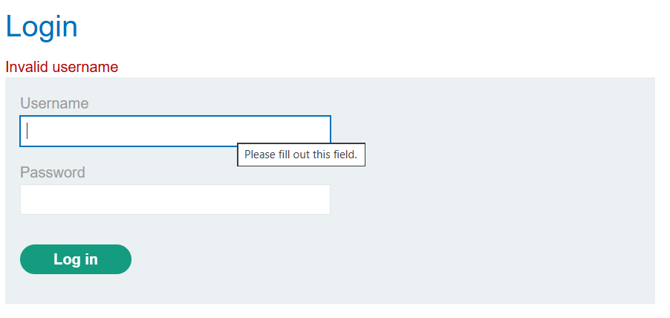
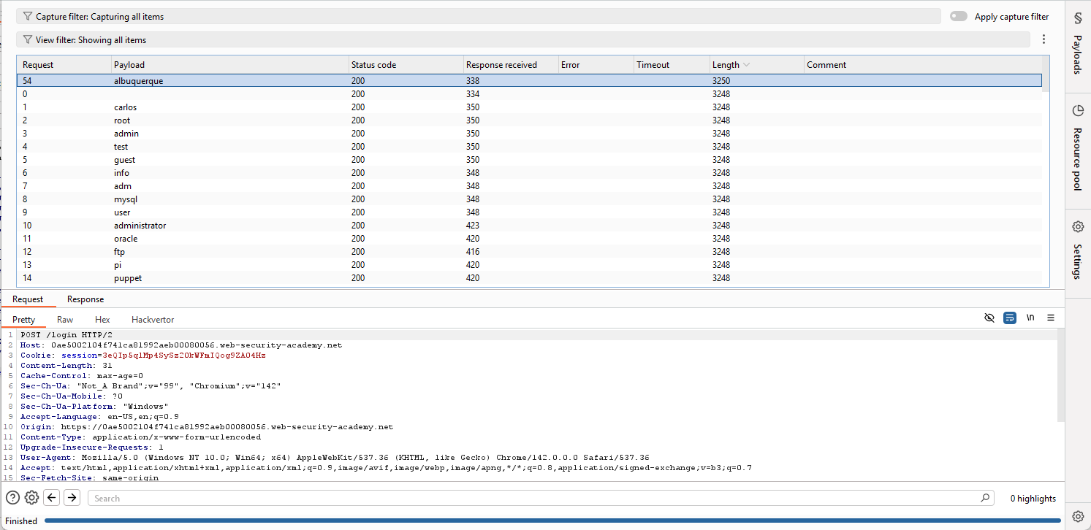
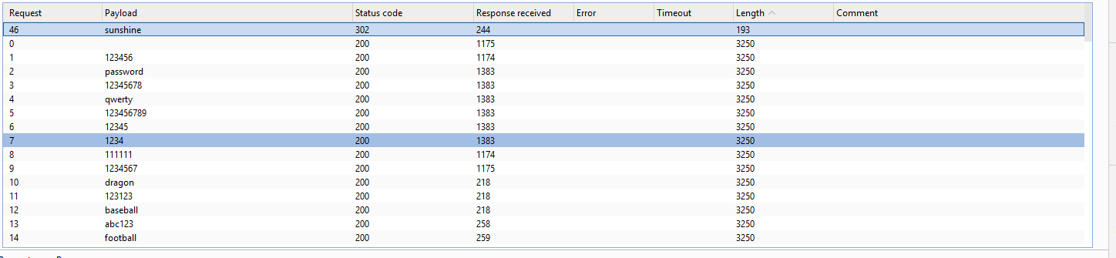

Username enumeration via subtly different responses
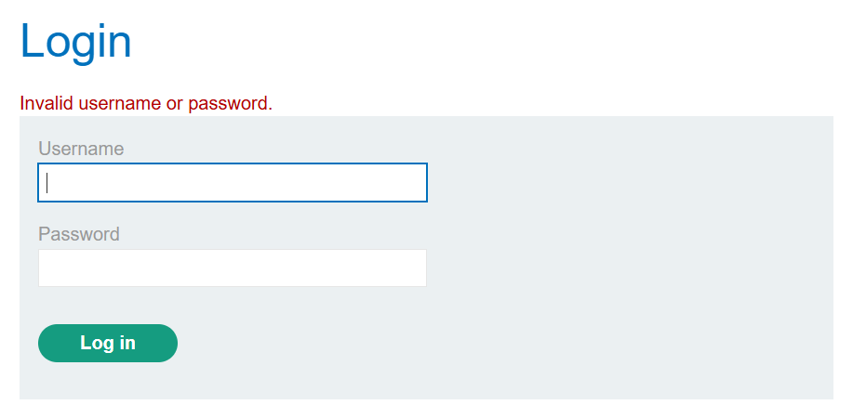
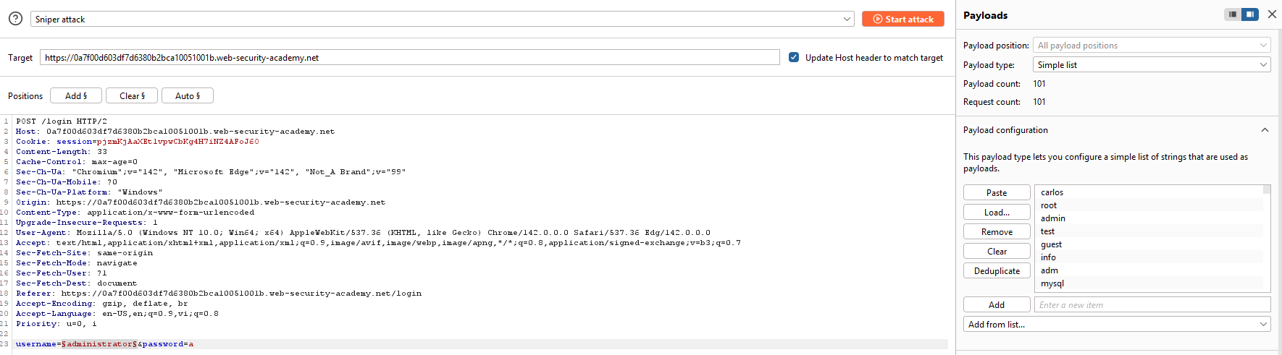
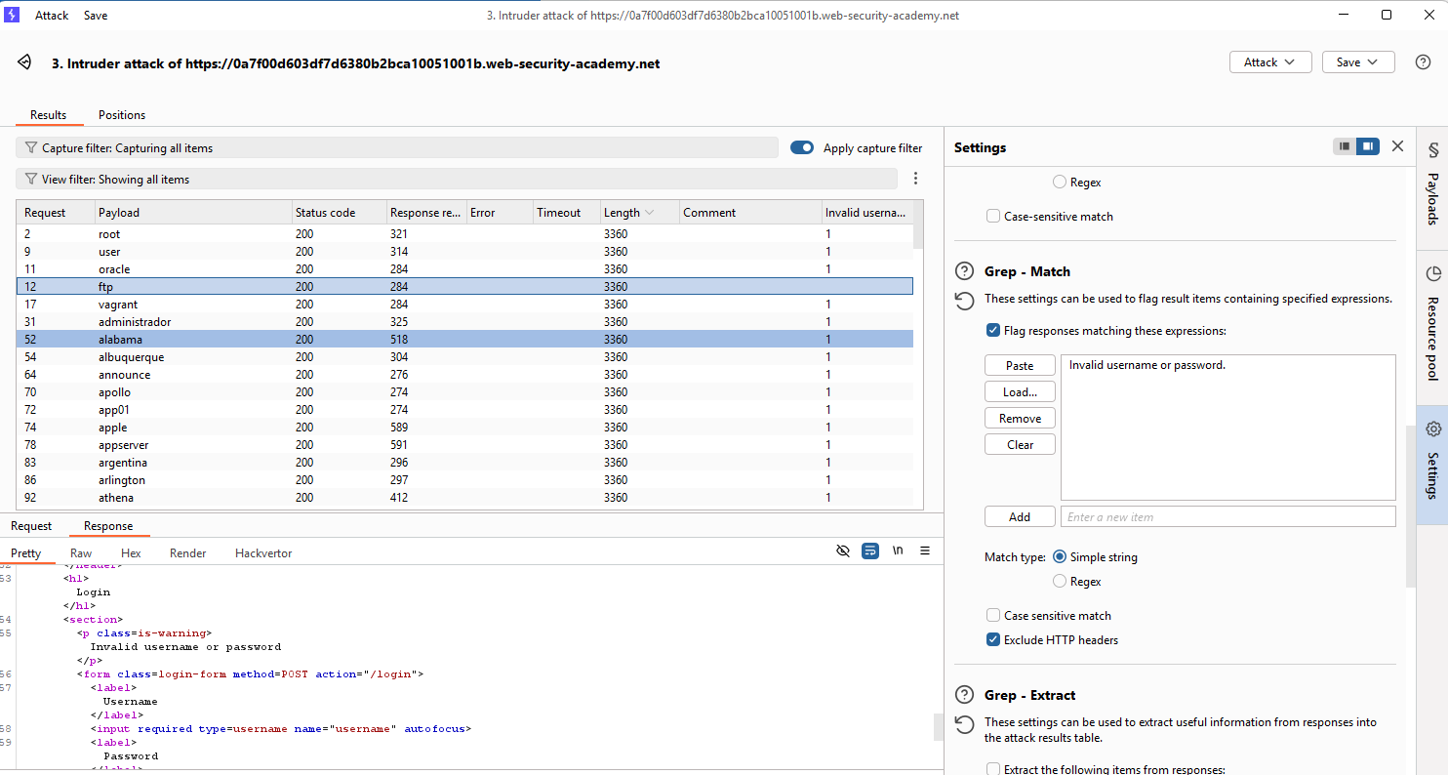
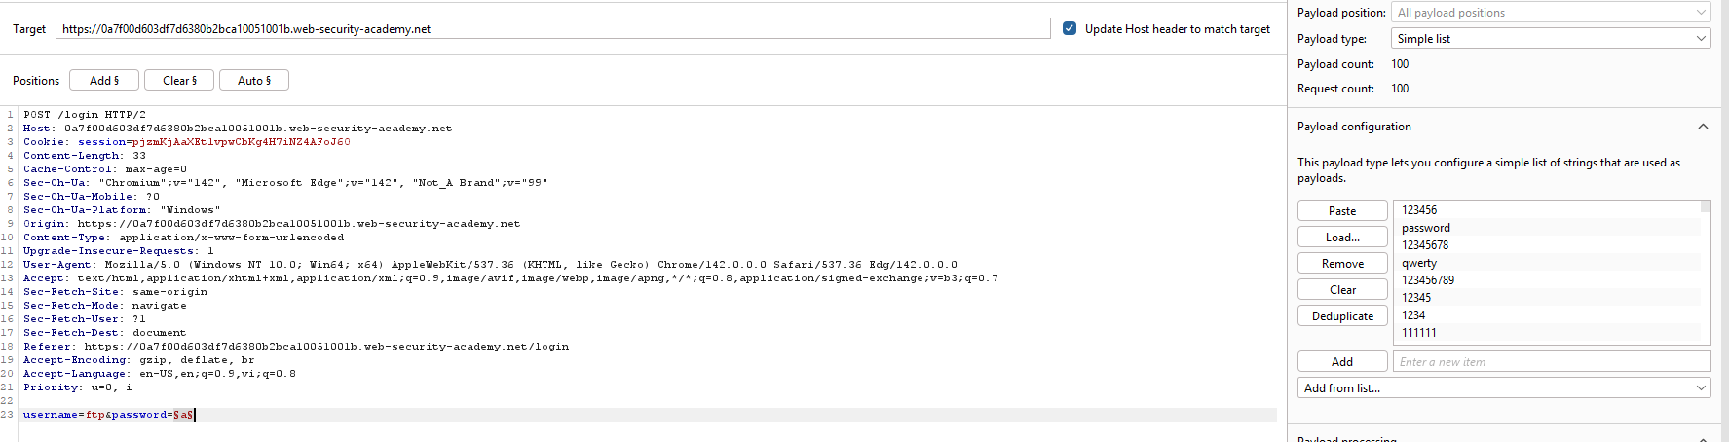
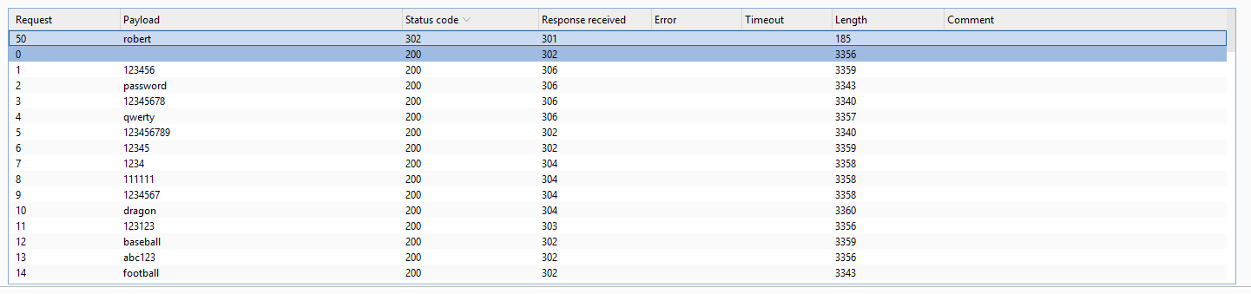

Username enumeration via response timing
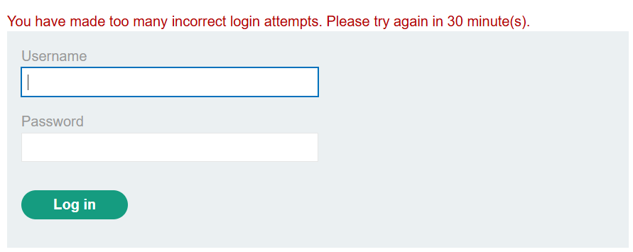
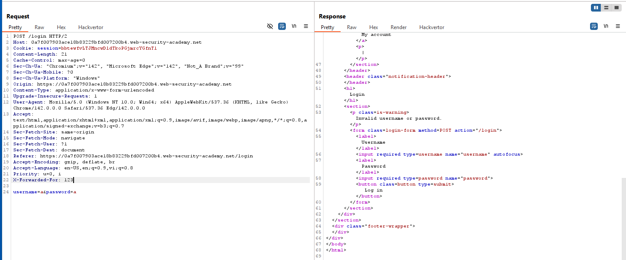
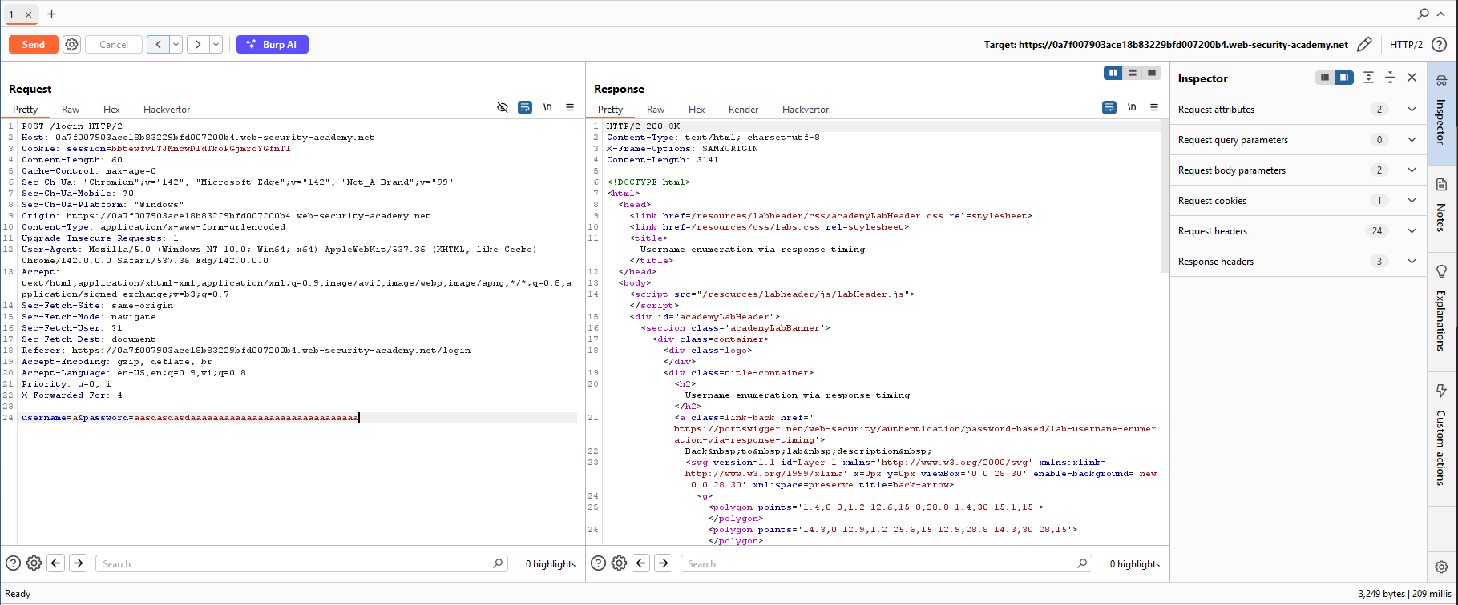
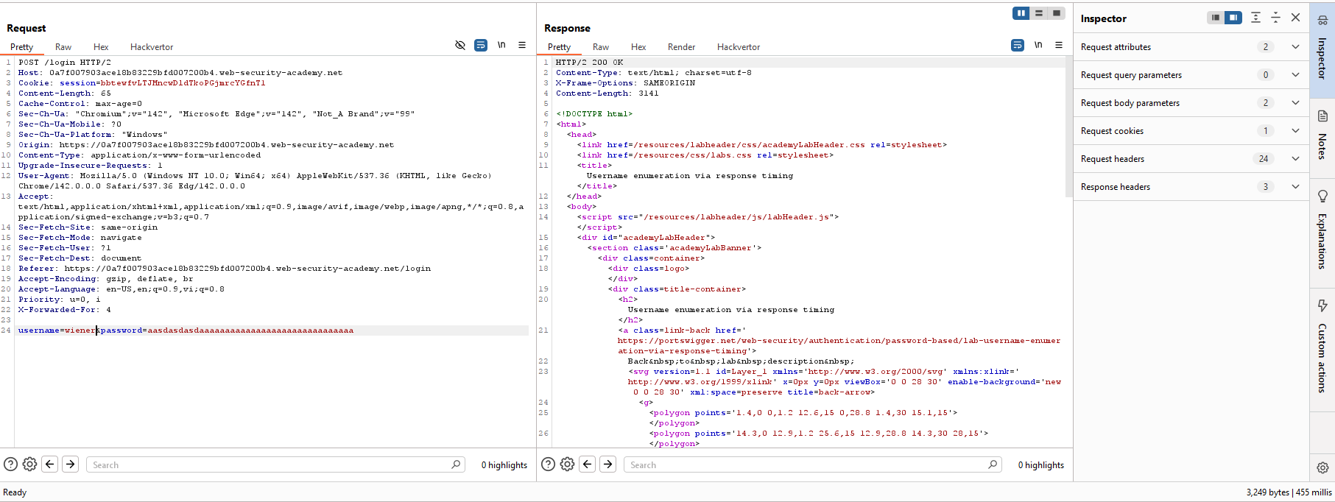
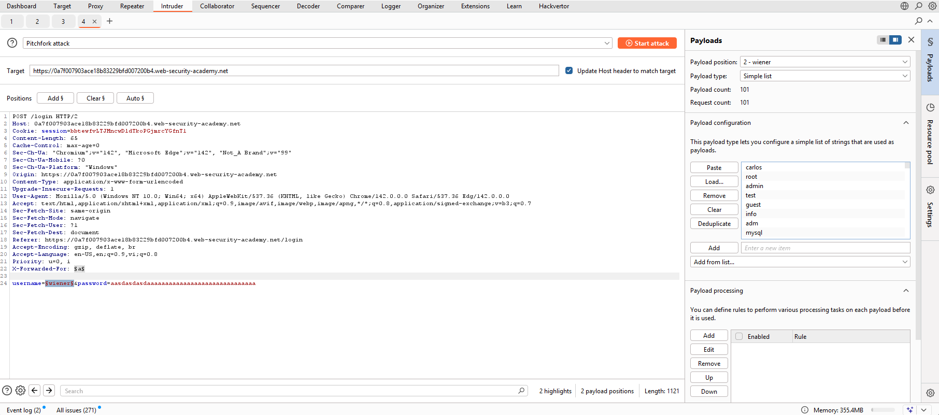
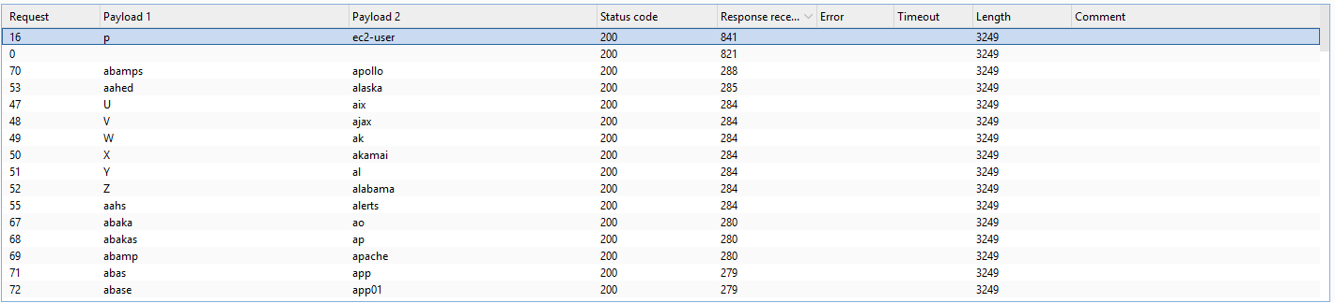
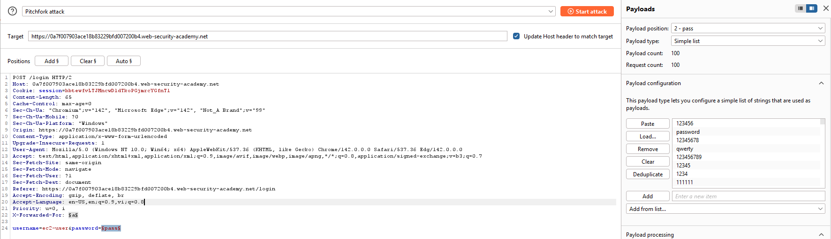
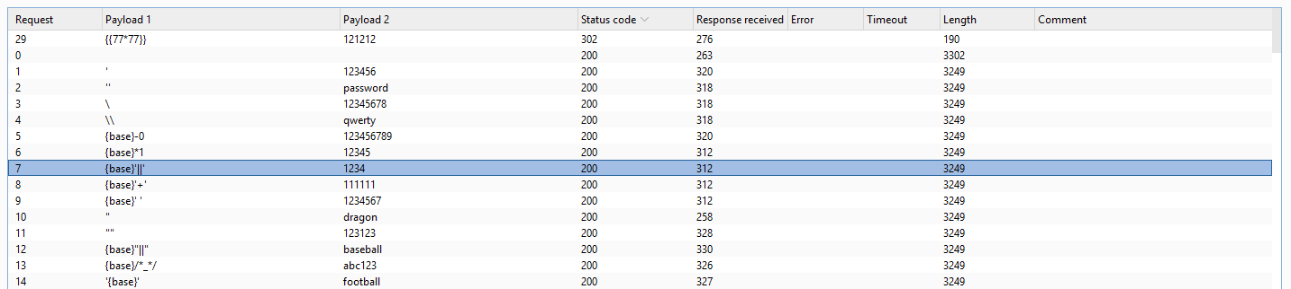

Broken brute-force protection, IP block
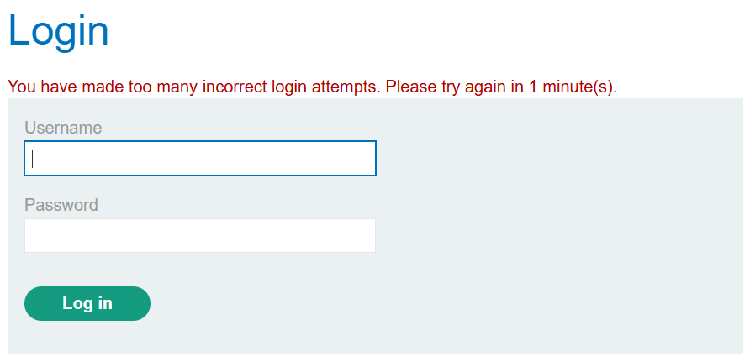
Tối đa 3 lần nhập => action
Thử lần tiếp theo: 2 lần nhập rồi lần nhập cuối đúng với tk của mình, rồi out ra và thử lại và thấy không bị chặn (hiển nhiên với chỉ 2 lần thử rồi với tk đúng). => cơ chế sẽ tự reset không block nữa nếu lần cuối là đúng.
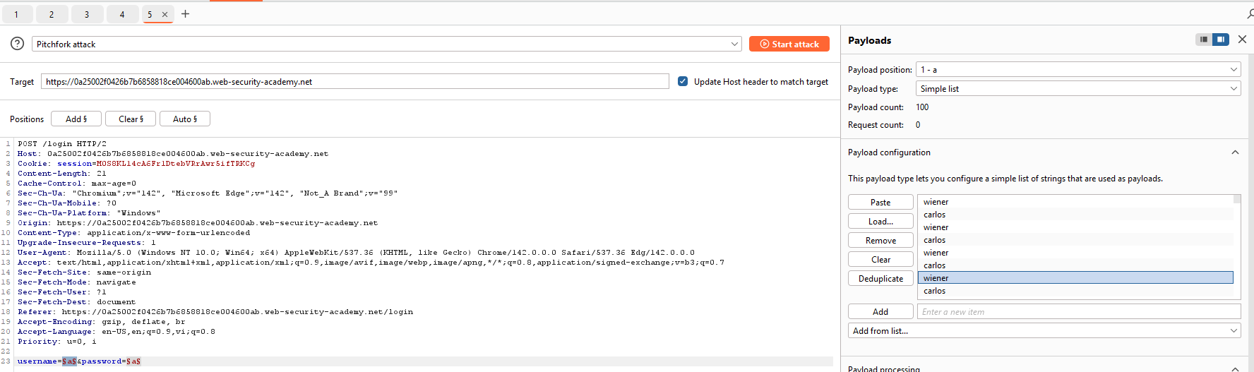
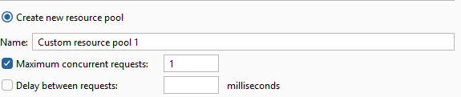
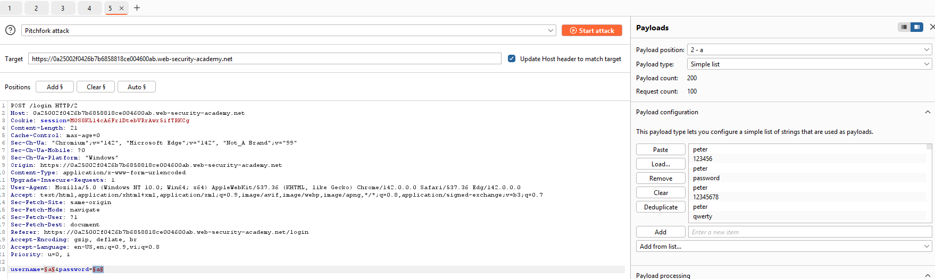
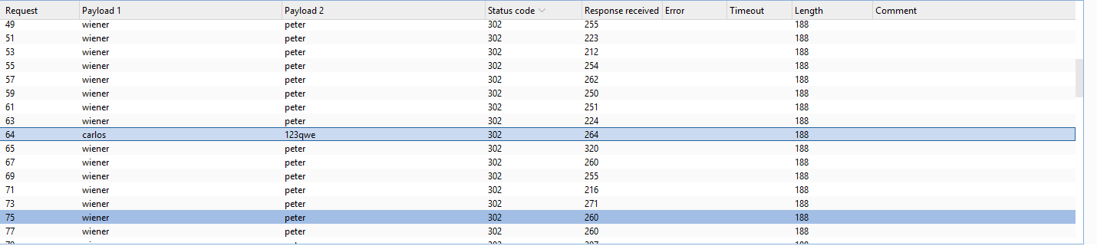

Username enumeration via account lock
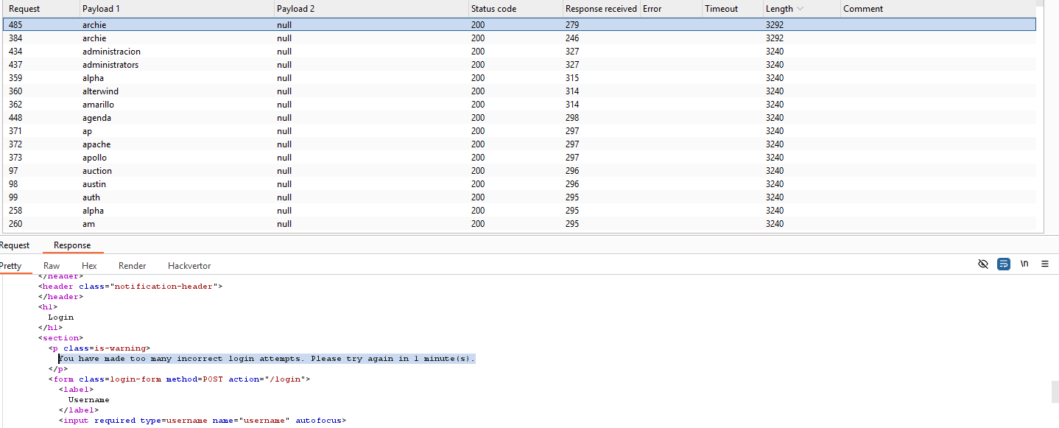
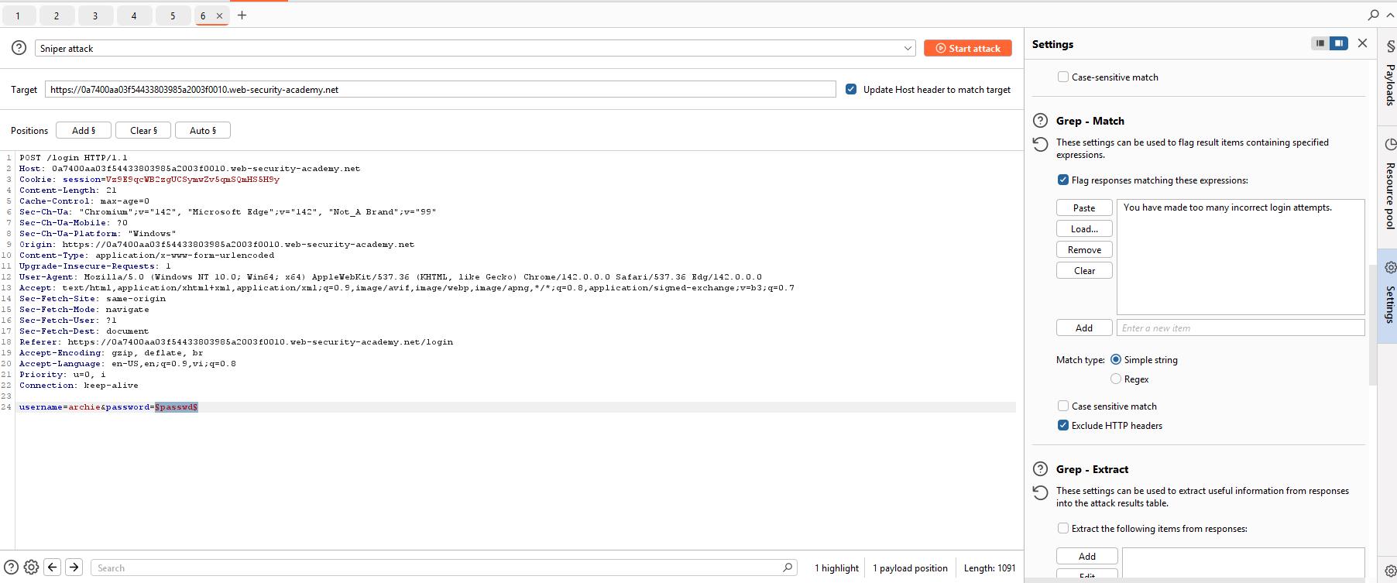
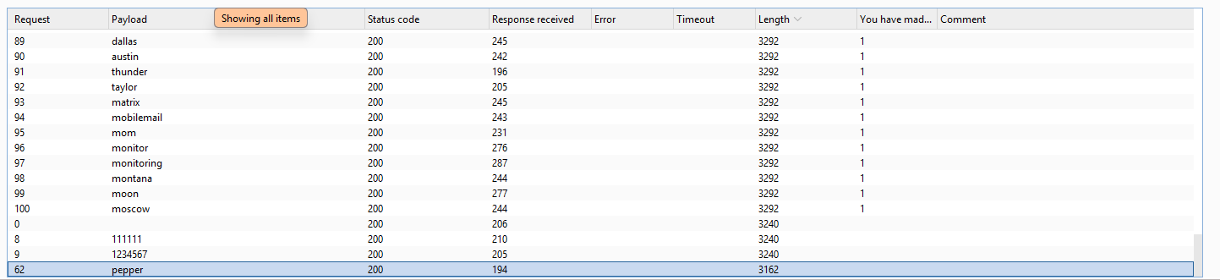

2FA simple bypass
Đăng nhập với tk được cho trước là wiener:peter. Sau khi đăng nhập cần nhập code từ email
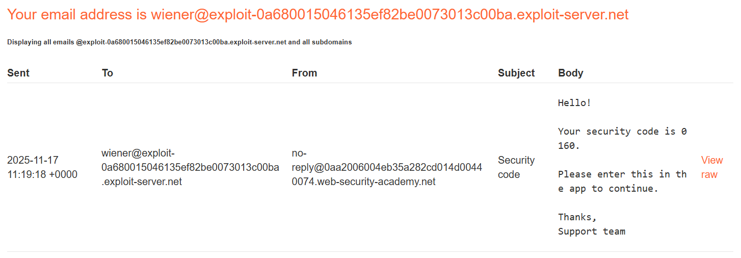
Giờ login với tk nạn nhân (cho là đã lấy được và giờ cần bypass qua 2FA) là carlos:montoya. Khi cần code để xác nhận 2FA thì thay đổi đg dẫn url như ảnh.

2FA broken logic
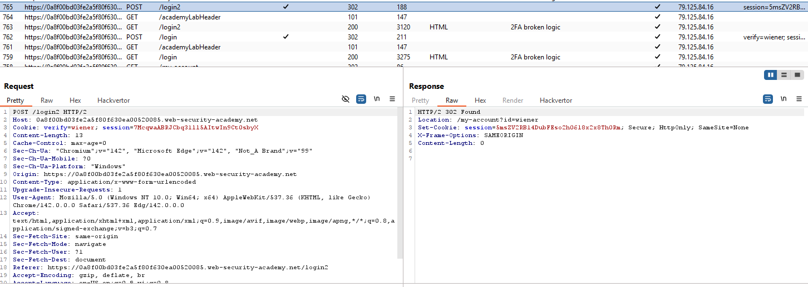
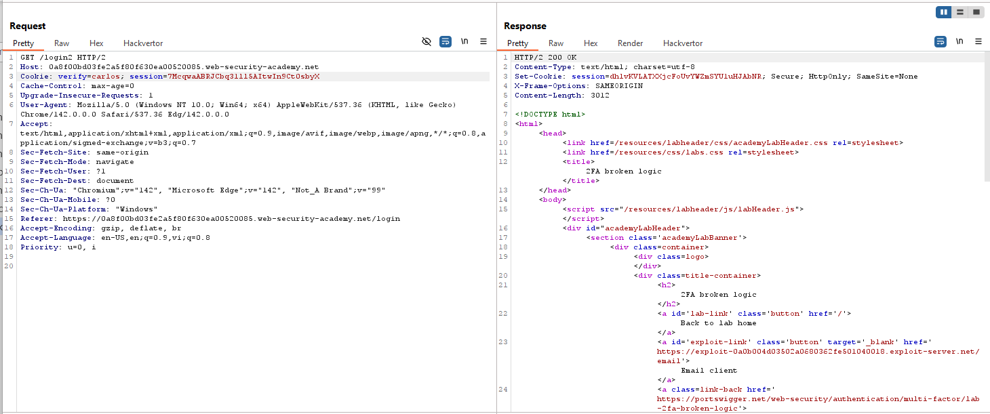
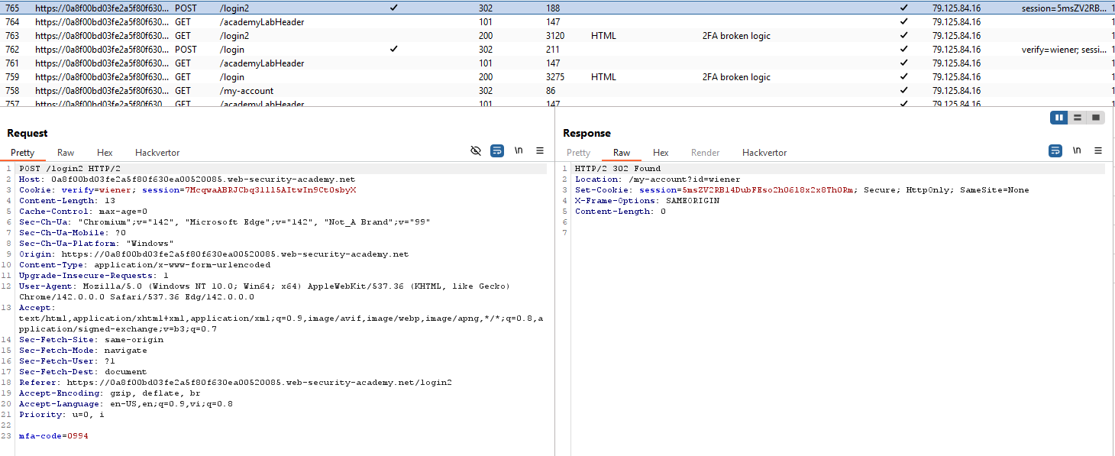
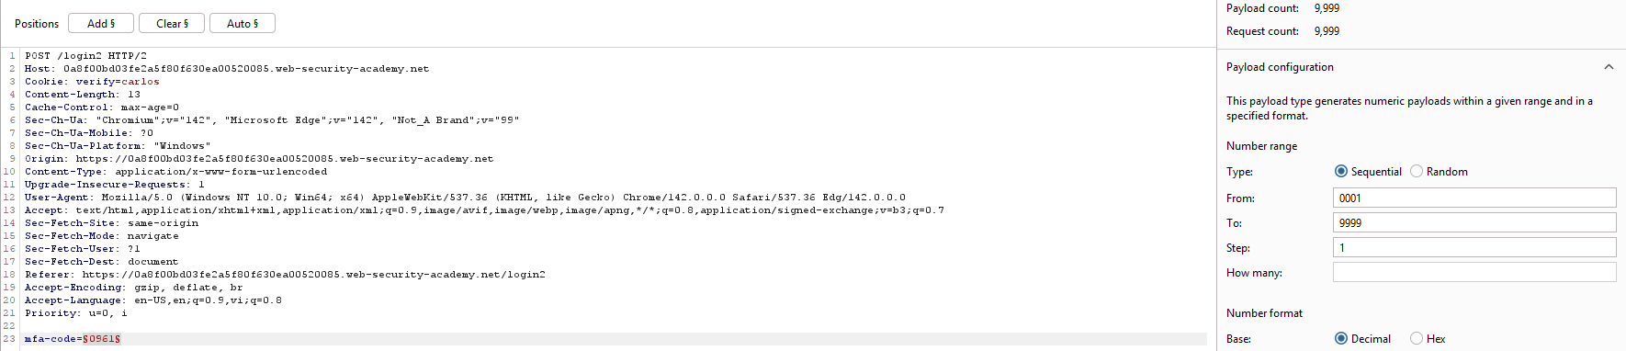
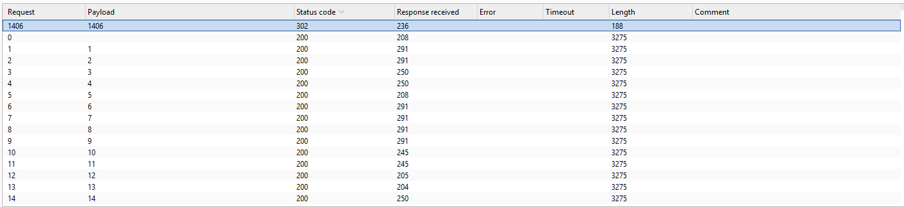
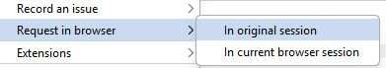

Brute-forcing a stay-logged-in cookie
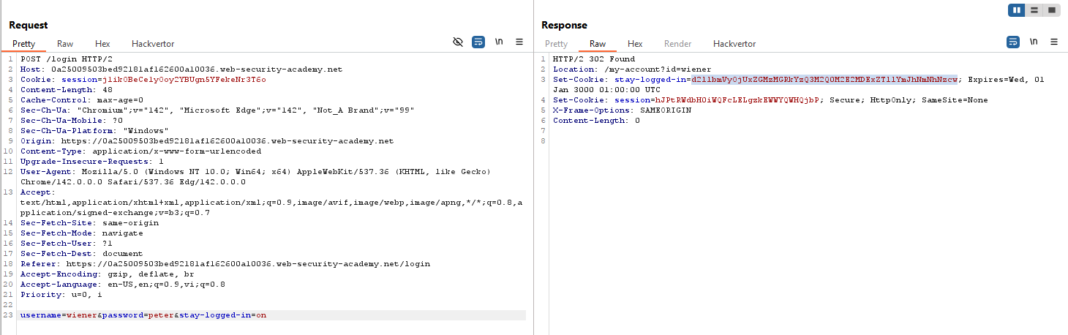
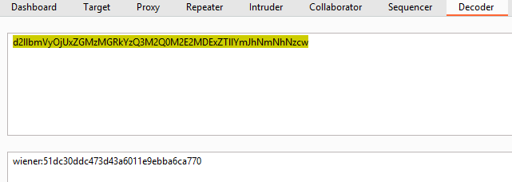
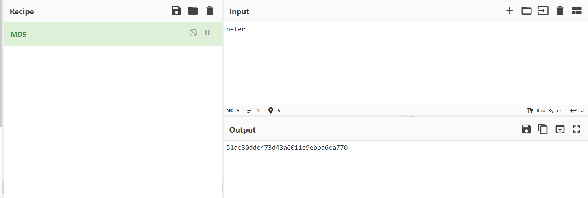
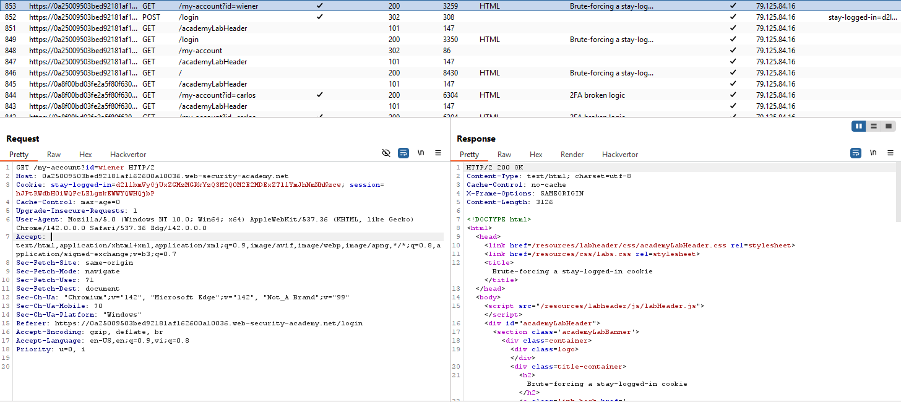
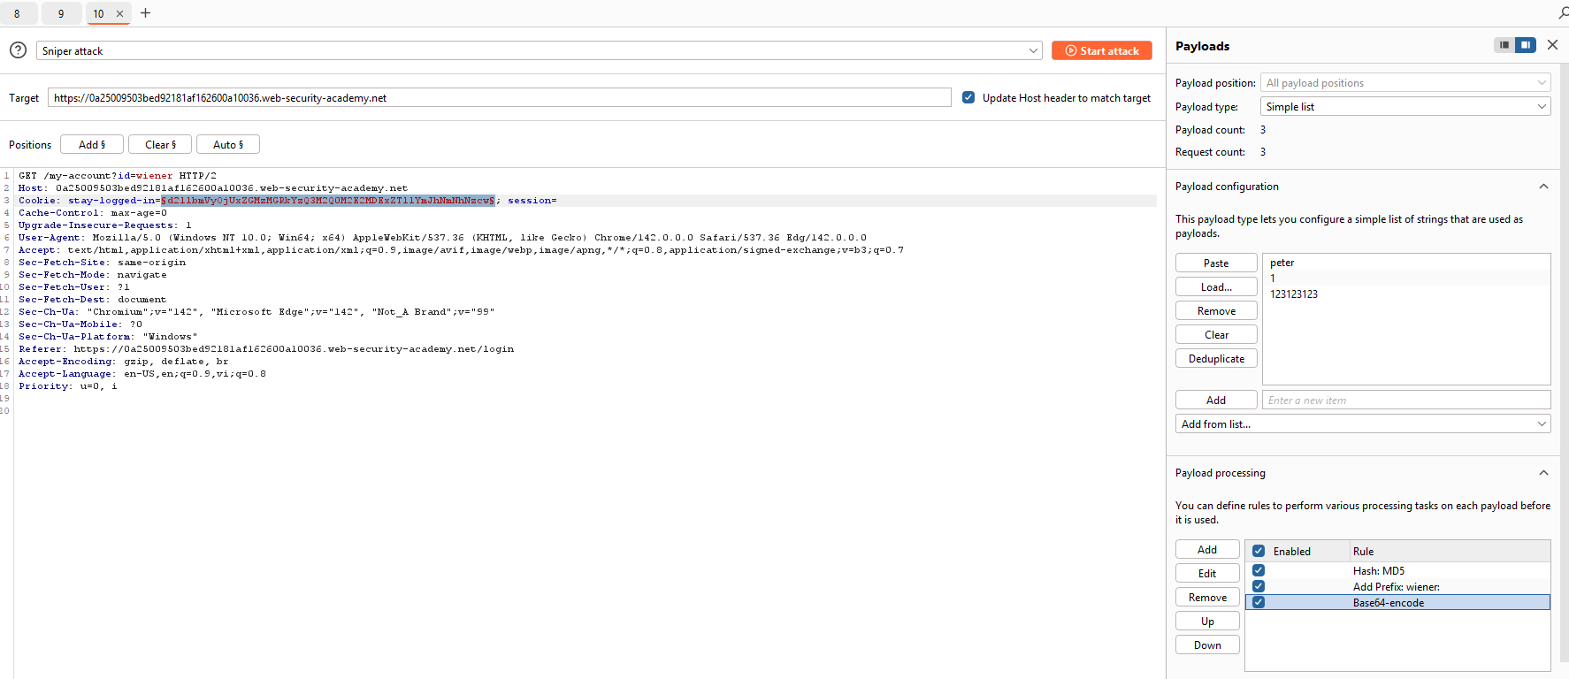
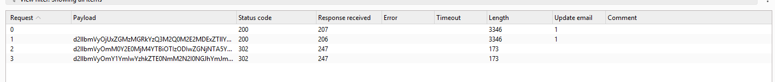
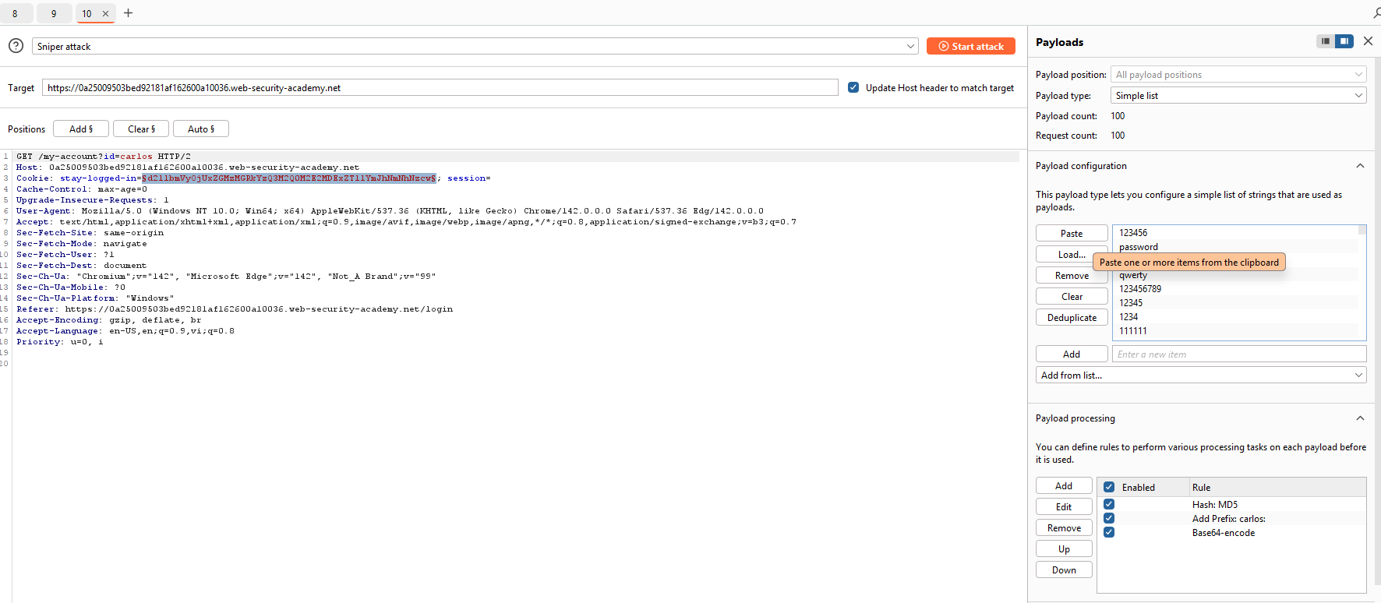
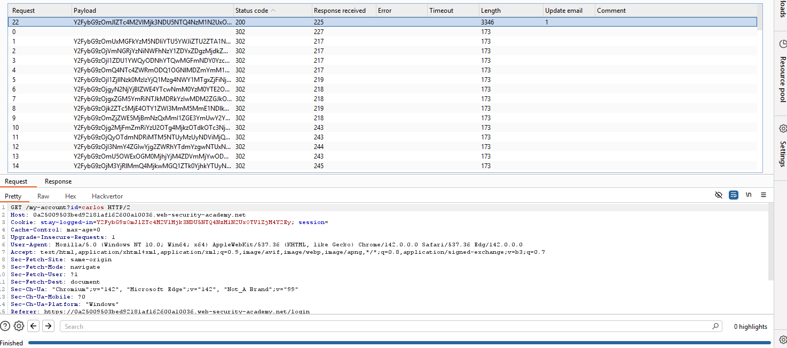

Offline password cracking
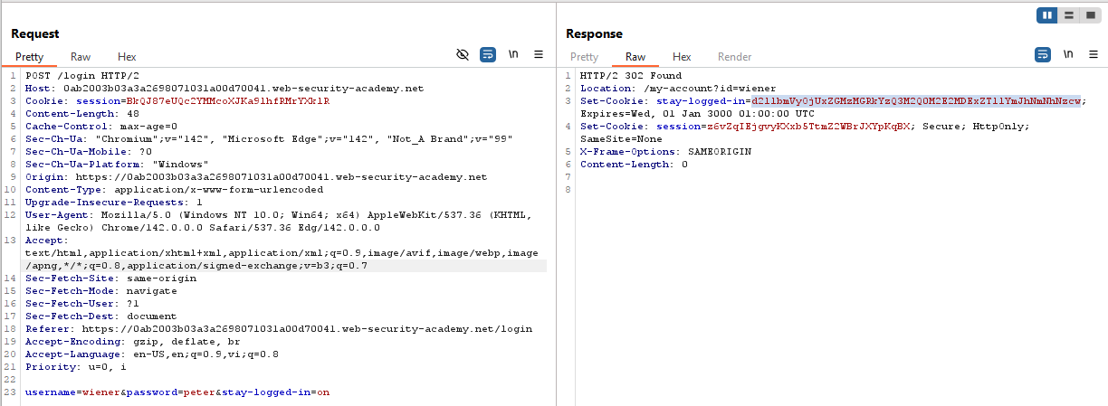
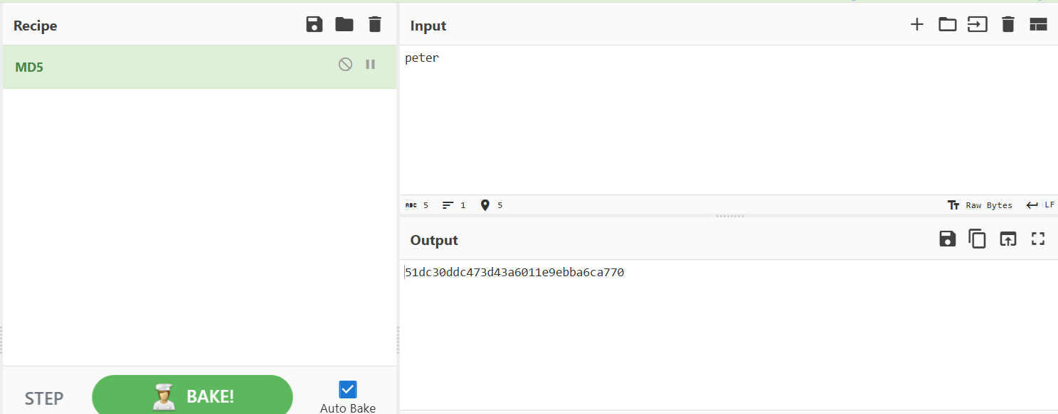
Vào trong phần comment test thử XSS.
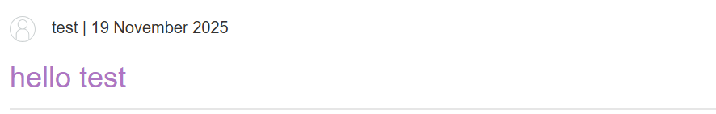
Thử đưa câu lệnh dưới vào trong phần comment
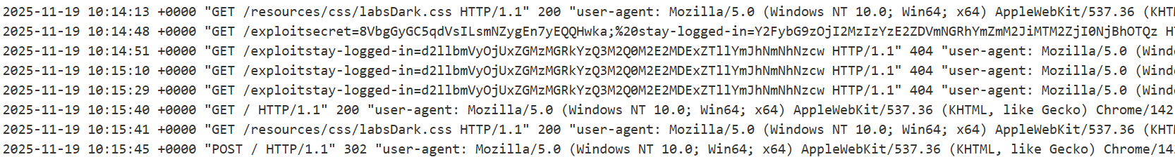
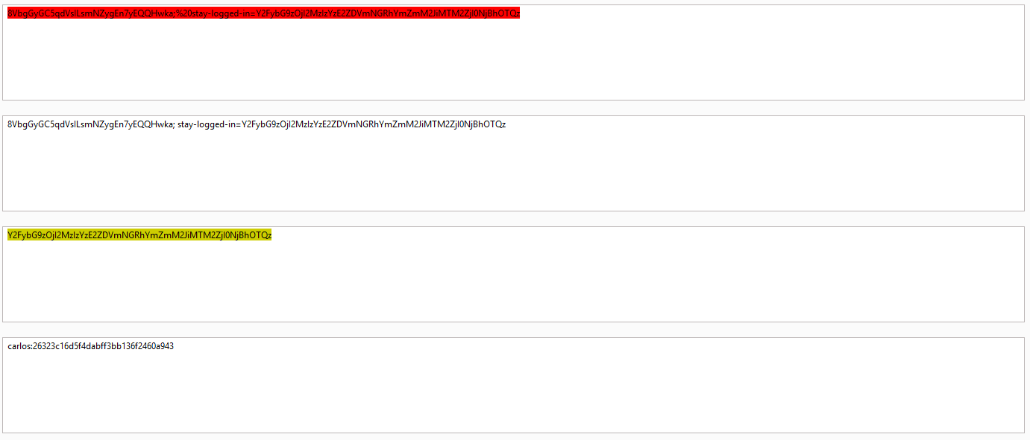
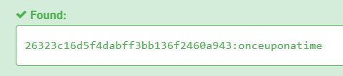

Password reset broken logic
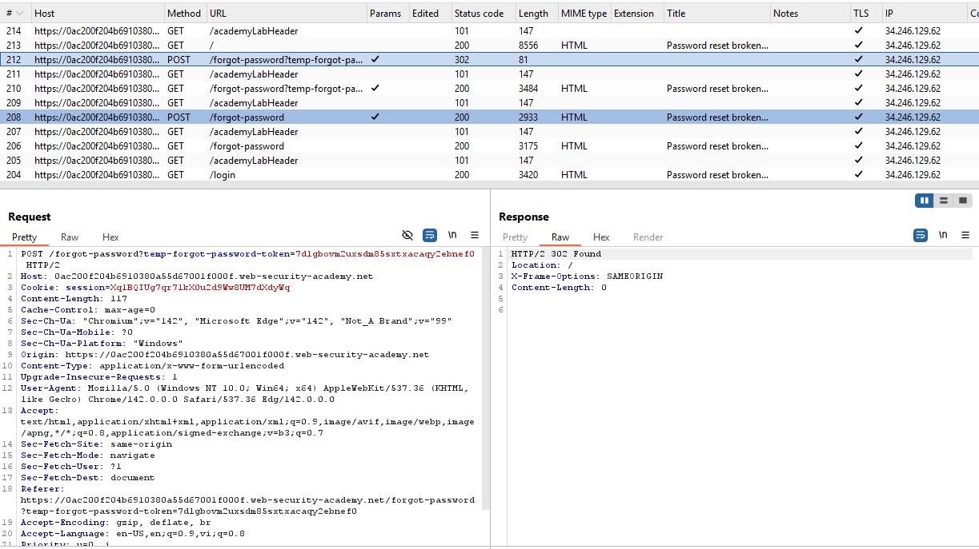
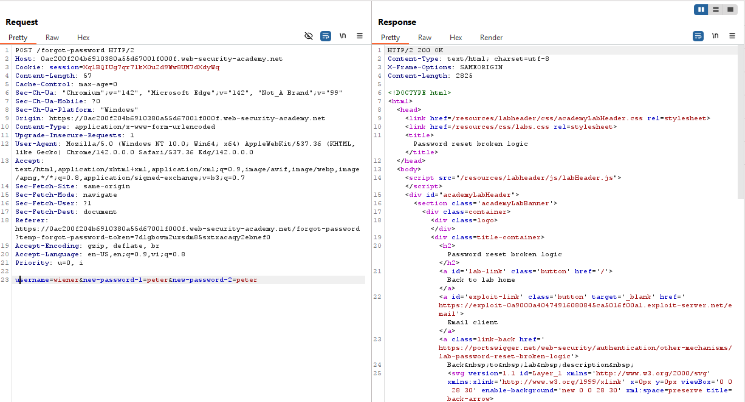
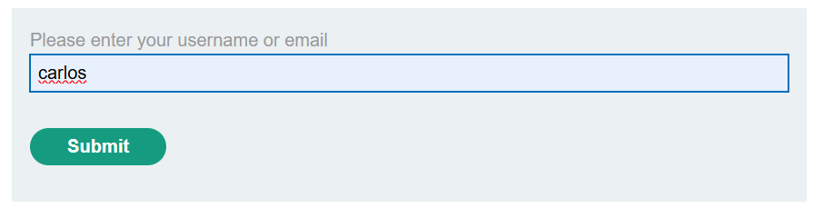
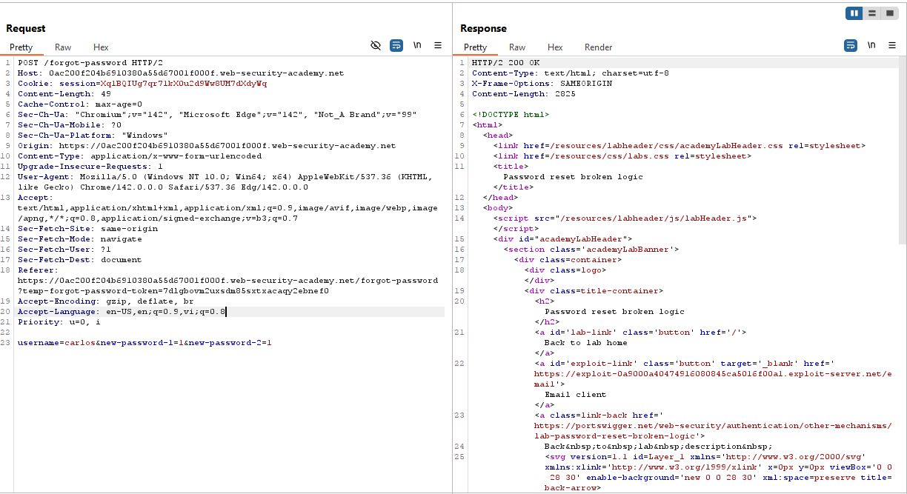
Hãy nhớ rằng chỉ xóa giá trị chứ không xóa cả tham số temp-forgot-password-token trong url lẫn body.
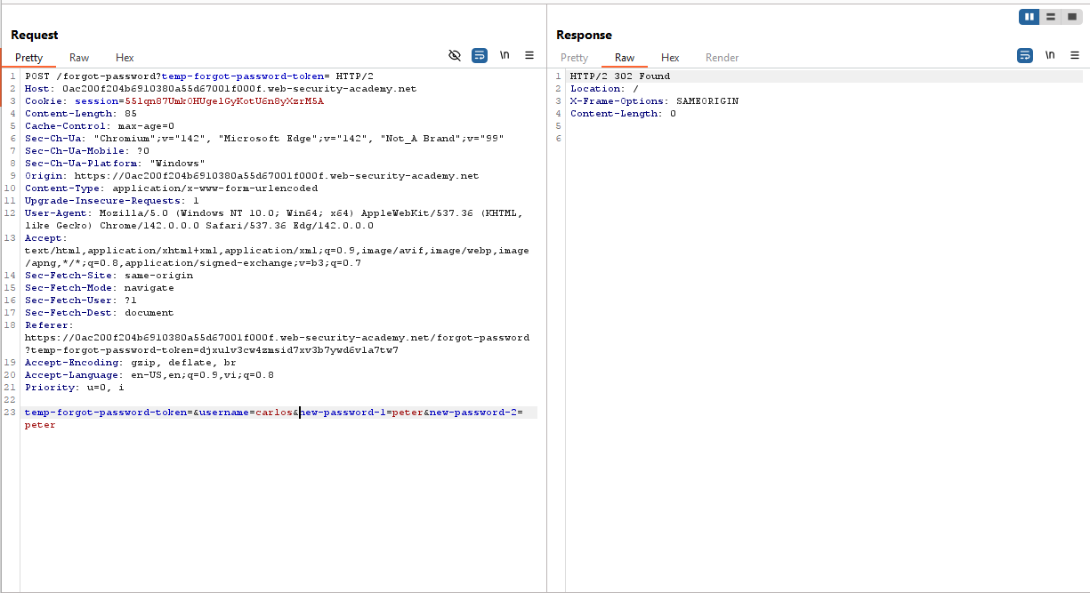

Password reset poisoning via middleware
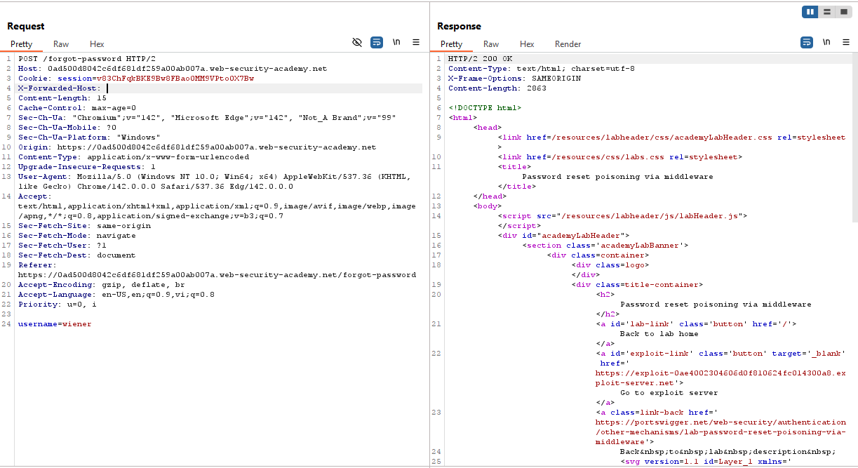
Có thể thấy được header X-Forwarded-Host được hỗ trợ. Thử với url của exploit server
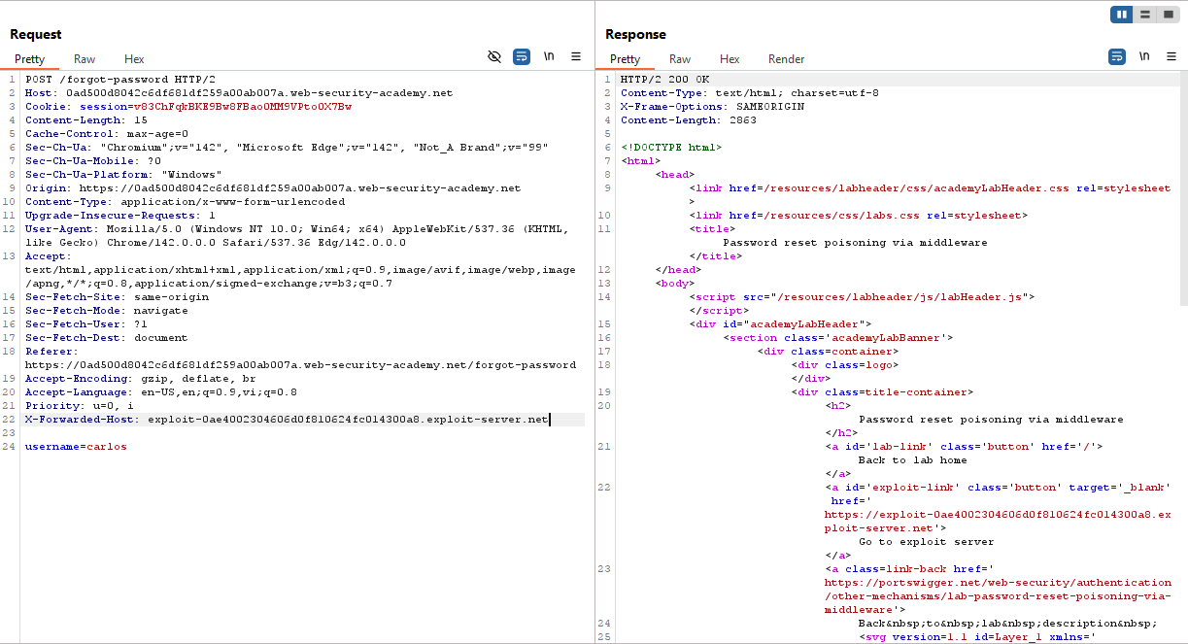
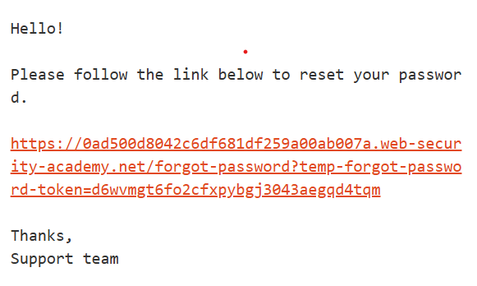
Thay token lấy được từ carlos và thay vào token ở trên tro ng url. Rồi sau đó cho vào browser.
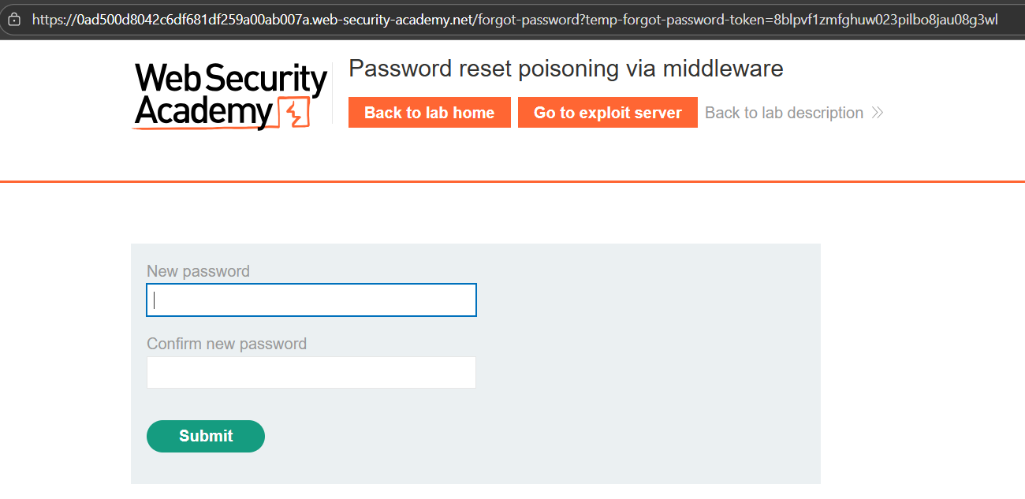

Password brute-force via password change
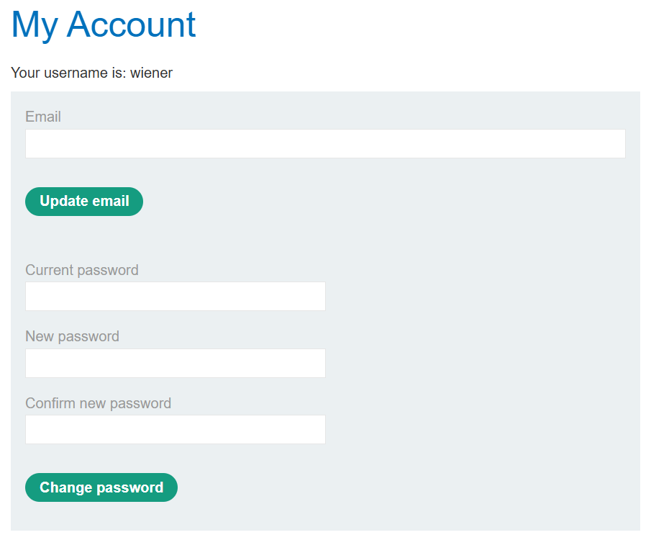
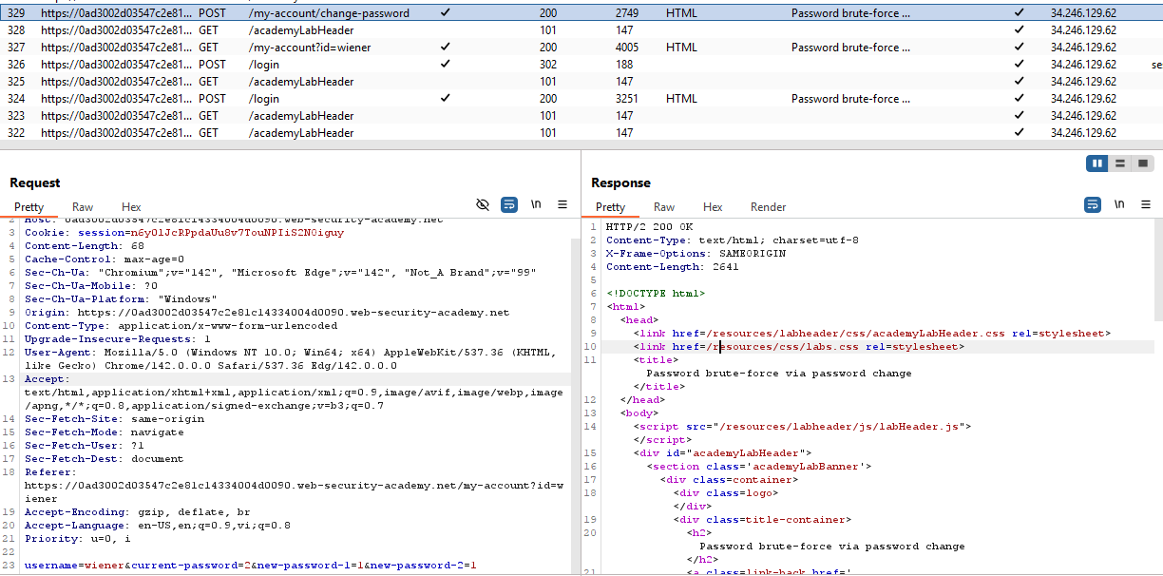
Có thể thấy khi sử dụng chức năng change-password thì trong request có chứa 1 tham số ẩn mà không cần nhập từ ở ngoài là username
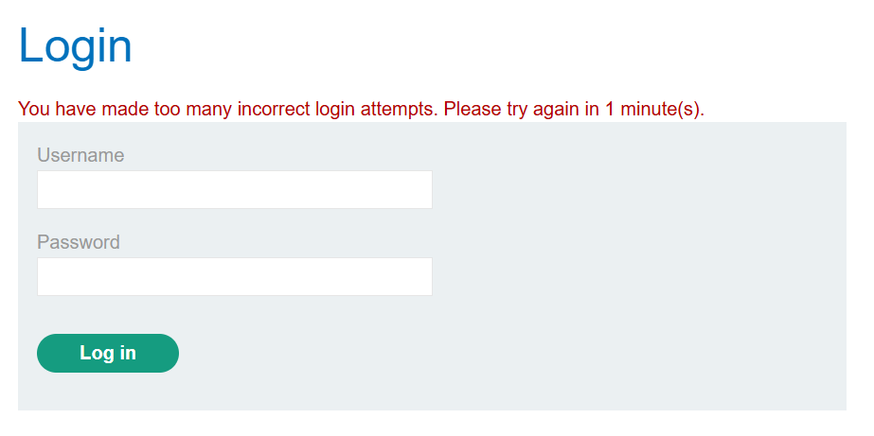
Trong form change-password, nếu nhập sai current password sẽ thoát ra ngoài tk.
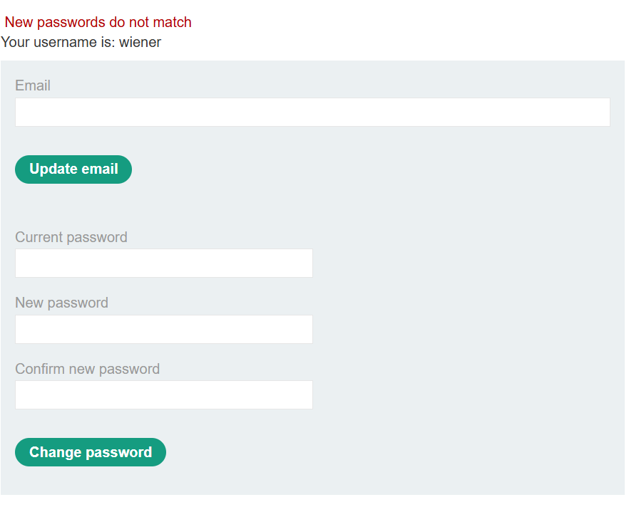
Còn nếu nhập đúng current password và 2 mk mới bị lệch thì sẽ có dấu hiệu như ảnh trên => dấu hiệu để ta có thể brute-force password.
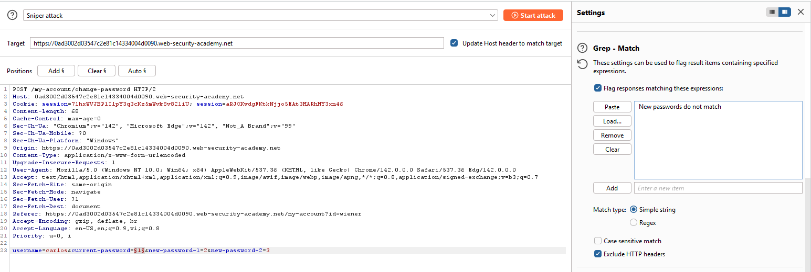
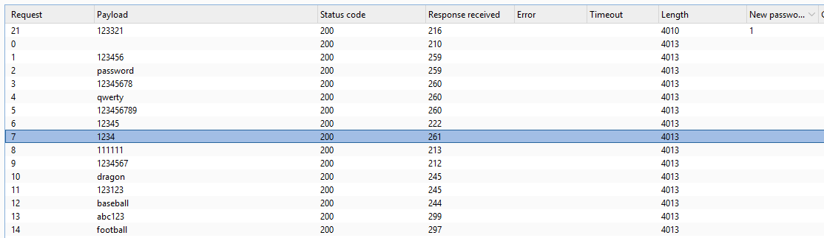
Ta đã có được password hiện tại của carlos.

